Ciudad Autónoma de Buenos Aires,12 de diciembre de 2022

Los abajo firmantes, Asociaciones Científicas y ONGs, queremos manifestar nuestro repudio y preocupación ante las reiteradas publicidades de la firma Massalin Particulares aparecidas en el diario Clarín, que violan explícitamente los artículos 5 y 3 de la Ley Nacional 26.687 de control de tabaco.

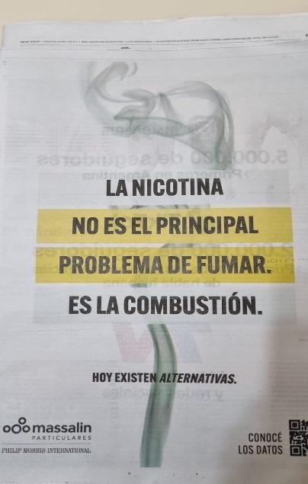

Art. 5: “Prohíbase la publicidad, promoción y patrocinio de los productos elaborados con tabaco, en forma directa o indirecta, a través de cualquier medio de difusión o comunicación”

Art. 3: “Quedan comprendidos en los alcances de esta ley todos los productos elaborados con tabaco, y los que sin serlo puedan identificarse con marcas o asociarse con ellos, de origen nacional o importados.

Esta es una clara publicidad de los llamados “productos de tabaco calentados”. Son productos que producen aerosoles con nicotina y otros químicos que también se hallan en los cigarrillos convencionales.

La misma es una publicidad engañosa y que atenta contra la salud de la población, dado que promociona productos de tabaco que sí contienen nicotina. Sustancia responsable de la adicción química, lo cual ocasiona, que quien experimente, se inicie en el tabaquismo y consuma el producto bajo la falsa percepción que le hace menos daño a su salud.

La firma los presenta como productos de menor riesgo que los cigarrillos convencionales. Sin embargo, la evidencia sugiere que el vapor emanado contiene sustancias tóxicas, muchas de ellas carcinogénicas. Estudios realizados por investigadores no afiliados a la industria tabacalera, sugieren que existe poca evidencia independiente que avalen su inocuidad. ¹

Es importante recordar que el tabaquismo produce en nuestro país más de 44 mil fallecimientos anuales, 123 muertes diarias, siendo la primera causa de muerte prematura y evitable en Argentina y el mundo

Los abajo firmantes abogamos por someter a dichos productos a la misma regulación existente para los cigarrillos electrónicos.

Evidencia Cientifica
- Simonavicius E et al. Heat-not burn tobacco products: a systematic review. Tobacco Control2019 28(5)582-94

Organizaciones Adheridas
UNIÓN ANTITABÁQUICA ARGENTINA "UATA" - 1987 -2022
Moreno 431 - Telefax (5411) 4343 3553 C.A. de Buenos Aires
E-mail: uata@live.com.ar Sitio web: www.uata.org.ar
Referente de Contacto:
Lic. Ana Zanutto: 01158278523

z

ASOCIACION ARGENTINA DE TABACOLOGIA "ASAT" - 2006 -2022
Arcos 2070 PB «B» - Tel 54 11 6287-4903 C.A. de Buenos Aires
E-mail: secretariaasat@asat.org.ar Sitio web: www.asat.org.ar
Referente de Contacto:
Dra. Adriana Angel - 01161436429 - Dra. Sandra Braun: 01159903924 - Dra. Gabriela Senatore: 01162189127

z

FUNDACION FORO - 2018 -2022
Olazabal 2015 - Tel 54 11 4787-6010 - C.A. de Buenos Aires
E-mail: info@fundacionforo.com Sitio web: www.fundacionforo.com
Referente de Contacto:
Dra. Julieta Cassone: 01144344877

z

ASOCIACION ARGETNINA DE MEDICINA RESPIRATORIA
F. D. Roosvelt 2445 4”B” - Tel 54 11 4786-2257 C.A. de Buenos Aires
E-mail: aamr@aamr.or.ar Sitio web: www.aamr.org.ar
Referente de Contacto:
Dra. Maria Ines Medin: 01144136848

z

SOCIEDAD ARGENTINA DE NEUMONOLOGÍA
Av. Sta. Fe 1171 - Tel 54 11 5276-1040 int: 213 – CABA (Asoc. Méd. Arg.)
E-mail: secretaria@neumo-argentina.org Sitio web: www.neumo-argentina.org
Referente de Contacto:
Dr. Carlos Mario Boccia: 1163002807

z

